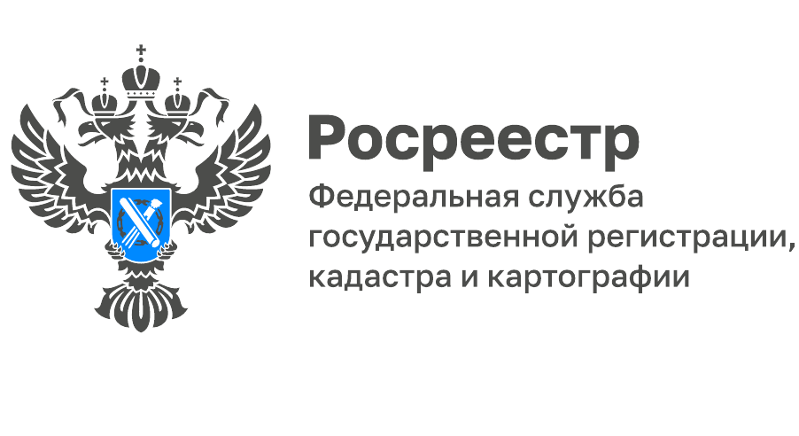
Ярославская Кадастровая палата внесла в ЕГРН 14 охранных зон объектов культурного наследия
В текущем году в ЕГРН внесены сведения о 14 охранных зонах объектов культурного наследия (ОКН). Общее количество содержащихся в реестре недвижимости сведений об охранных зонах объектов культурного наследия Ярославской области составляет 203. Среди внесенных в этом году зон охраны объектов культурного наследия есть 4 зоны регионального значения: «Церковь Рождества Христова» - каменный, пятиглавый храм 18 века в деревне Малахово Тутаевского района, «Городская водонапорная башня» в Рыбинске, «Собор во имя Христа Спасителя, архитектор В.А.Косяков» - грандиозный каменный храм в селе Кукобой Превомайского района и «Святые ворота» (1777 г.) в составе объекта культурного наследия «Ансамбль церкви Троицы» в селе Новое Некрасовского района.
Зоны охраны объекта культурного наследия устанавливаются для обеспечения его сохранности в исторической среде на сопряжённой территории. Размеры таких зон определяются и утверждаются индивидуально применительно к каждому объекту. На таких землях запрещается не только капитальное строительство, но и реконструкция зданий, касающаяся изменения высоты, количества этажей, площади.
Государственная охрана объектов культурного наследия – одна из приоритетных задач государства. При этом большое значение имеет содержание в ЕГРН сведений об их территориях и зонах охраны.
«Отсутствие такой информации зачастую приводит к совершению градостроительных ошибок при предоставлении земельных участков органами местного самоуправления и к нарушению требований, запрещающих виды деятельности, которые могут нанести ущерб физической сохранности объекта и его визуальному восприятию», - поясняет директор Ярославской кадастровой палаты Татьяна Сухова.
После внесения сведений об охранных зонах в государственную информационную систему ЕГРН – они становятся общедоступными в любой момент времени, что дает возможность оперативно получать информацию о наличии или отсутствии ограничений и обременений. Узнать входит ли земельный участок в границы какой-либо зоны можно с помощью общедоступного сервиса «Публичная кадастровая карта» на официальном сайте Росреестра. Для этого необходимо ввести в поисковой строке кадастровый номер объекта недвижимости и включить соответствующий фильтр.
Наиболее полную информацию об объекте недвижимости можно получить, запросив выписку из ЕГРН. Заказать ее можно онлайн на сайте Федеральной Кадастровой палаты. Если нет возможности получить выписку в электронном формате или обратиться за ней в МФЦ, сотрудники ведомства привезут выписку домой или в любое другое удобное место, заранее согласовав дату и время. Для этого необходимо обратиться по телефону 8 (4852) 30-74-16 или заказать услугу онлайн. Обращаем внимание, услуги Кадастровой палаты оказываются на возмездной основе.

________________________________
Контакты для СМИ:
Горбатюк Ольга Сергеевна,
Инженер 1 категории
Филиала ФГБУ «ФКП Росреестра» по ЯО
8 (4852) 59-82-00 доб. 24-56

